Elektrėnų savivaldybės
literatūros ir meno muziejus

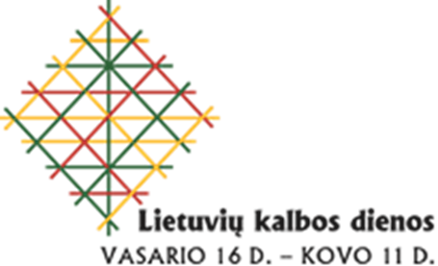

2018-03-02

„Kodėl vis dar kaip reikiant nemokame bendrinės kalbos“
(Pr. Skardžius, 1937 m.)
Respublikinė konferencija
2018-03-02
Elektrėnai

11.30 – 12.00 Dalyvių registracija
12.00 Parodos „Šimtmečio žingsnių aidas kalboje ir knygose“ atidarymas
12.30 Sveikinimo žodis konferencijos dalyviams:
Elektrėnų savivaldybės meras Kęstutis Vaitukaitis
Elektrėnų savivaldybės vicemeras Arvydas Vyšniauskas
Elektrėnų savivaldybės administracijos Švietimo, kultūros ir sporto skyriaus vedėjas Džeraldas Dagys
Valstybinės lietuvių kalbos komisijos pirmininkas Audrys Antanaitis
Valstybinės kalbos inspekcijos viršininkas Donatas Smalinskas

12.45 – 14.30 Pranešimai
Daiva Balčėnienė, Elektrėnų „Ąžuolyno“ progimnazijos lietuvių kalbos mokytoja ekspertė
,,Kalbėti reiškia jausti“
Goda Kelpšaitė, Miglė Žarnauskaitė, Elektrėnų „Versmės“ gimnazija, 2 b kl. „Kokia yra mums gerai pažįstama, bet ir labai sudėtinga gimtoji mūsų kalba?“
Roberta Jerašaitė, Karolis Gaidukovas, Elektrėnų „Versmės“ gimnazija, 2 b kl. „Apie lietuvių kalbą – įdomiau...“
Gabija Morkūnaitė, Elektrėnų PMC moksleivė
„Bendraamžių netaisyklingos kalbos vartojimas internete“
Asta Jokšienė, Elektrėnų PMC lietuvių kalbos mokytoja metodininkė
„XIX a. pab. epistolinis palikimas kaip istorinis šaltinis“
Laima Ručinskienė, Elektrėnų „Versmės“ gimnazijos lietuvių kalbos mokytoja metodininkė
„Skurdi kalba – skurstanti tauta“
14.30 – 14.45 Kavos pertraukėlė
14.45. Pranešimai
Audrius Sabaitis, Vievio gimnazija, 2a kl. „Lietuvių kalbos kelias“
Asta Barauskienė
Silvija Bielskienė, laikraščio „Elektrėnų žinios“ redaktorė
Vestina Gudeliauskaitė, Elektrėnų „Versmės“ gimnazija, 2 b kl.
„Kuo yra graži lietuvių kalba?“
Karina Markina, Donatas Kijanskas, Elektrėnų „Versmės“ gimnazija, 2 b kl. „Apie lietuvių kalbą ir sanskritą...“
Vilija Dobrovolskienė, Elektrėnų „Versmės“ gimnazijos lietuvių kalbos mokytoja ekspertė
„Ar po 100 metų vis dar kalbėsime lietuviškai?“

16.00 Apskritojo stalo diskusija, refleksija

